人教版八上《全等三角形》单元测试
一、耐心填一填（每小题3分，共27分）
1．如果△ABC和△DEF全等，△DEF和△GHI全等，则△ABC和△GHI______全等， 如果△ABC和△DEF不全等，△DEF和△GHI全等，则△ABC和△GHI______全等．（填“一定”或“不一定”或“一定不”）
2．如图1，△ABC≌△ADE，∠B＝100°，∠BAC＝30°，那么∠AED＝______．
3．△ABC中，∠BAC∶∠ACB∶∠ABC＝4∶3∶2，且△ABC≌△DEF，则∠DEF＝______．
4．如图2，BE，CD是△ABC的高，且BD＝EC，判定△BCD≌△CBE的依据是“______”．
A
D
E
C
B
图1

A
D
E
C
B
图2
A
D
O
C
B
图3

5．如图3，AB，CD相交于点O，AD＝CB，请你补充一个条件，使得△AOD≌△COB．你补充的条件是______．
6．如图4，AC，BD相交于点O，AC＝BD，AB＝CD，写出图中两对相等的角______．
7．如图5，△ABC中，∠C＝90°，AD平分∠BAC，AB＝5，CD＝2，则△ABD的面积是______．
A
D
O
C
B
图4
A
D
C
B
图5

8．地基在同一水平面上，高度相同的两幢楼上分别住着甲、乙两位同学，有一天，甲对乙说：“从我住的这幢楼的底部到你住的那幢楼的顶部的直线距离，等于从你住的那幢楼的底部到我住的这幢楼的顶部的直线距离．”你认为甲的话正确吗？答：______．
9．如图6，直线AE∥BD，点C在BD上，若AE＝4，BD＝8，△ABD的面积为16，则的面积为______．

A
D
C
B
图6
E
A
D
C
B
图7
E
F

二、精心选一选（每小题3分，共24分）
1．如图7，P是∠BAC的平分线AD上一点，PE⊥AB于E，PF⊥AC于F，下列结论中不正确的是（ ）
A． B．
C．△APE≌△APF D．
2．下列说法中：①如果两个三角形可以依据“AAS”来判定全等，那么一定也可以依据“ASA”来判定它们全等；②如果两个三角形都和第三个三角形不全等，那么这两个三角形也一定不全等；③要判断两个三角形全等，给出的条件中至少要有一对边对应相等．正确的是（ ）
A
D
C
B
图8
E
F
A．①和② B．②和③ C．①和③ D．①②③
3．如图8， AD是的中线，E，F分别是AD和AD延长线上的点，且，连结BF，CE．下列说法：①CE＝BF；②△ABD和△ACD面积相等；③BF∥CE；④△BDF≌△CDE．其中正确的有（ ）
A．1个 B．2个 C．3个 D．4个
4．直角三角形斜边上的中线把直角三角形分成的两个三角形的关系是（ ）
A．形状相同 B．周长相等 C．面积相等 D．全等
5．如图9，，，下列结论错误的是（ ）
A．△ABE≌△ACD B．△ABD≌△ACE C．∠DAE=40° D．∠C=30°
A
D
E
C
B
图10
F
G

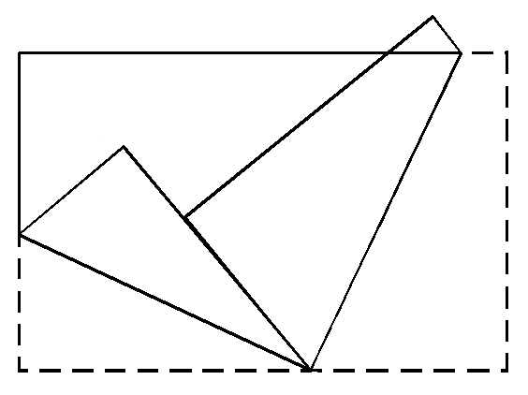
A
E
C
图11
B
A′
E′
D
A
D
O
C
B
图9

6．已知：如图10，在△ABC中，AB＝AC，D是BC的中点，DE⊥AB于E，DF⊥AC于F，则图中共有全等三角形（ ）
A．5对 B．4对 C．3对 D．2对
7．将一张长方形纸片按如图11所示的方式折叠，为折痕，则的度数为（ ）
A．60° B．75° C．90° D．95°
8．根据下列已知条件，能惟一画出△ABC的是（ ）
A．AB＝3，BC＝4，CA＝8 B．AB＝4，BC＝3，∠A＝30°
C．∠A＝60°，∠B＝45°，AB＝4 D．∠C＝90°，AB＝6
三、用心想一想（本大题共69分）
1．（本题8分）请你用三角板、圆规或量角器等工具，画∠POQ＝60°，在它的边OP上截取OA＝50mm，OQ上截取OB＝70mm，连结AB，画∠AOB的平分线与AB交于点C，并量出AC和OC 的长 ．(结果精确到1mm，不要求写画法)．

2．(本题10分)已知：如图12，AB＝CD，DE⊥AC，BF⊥AC，E，F是垂足，．
求证：（1）；（2）．
A
D
E
C
B
图12
F

3．(本题11分)如图13，工人师傅要检查人字梁的∠B和∠C是否相等，但他手边没有量角器，只有一个刻度尺．他是这样操作的：
①分别在BA和CA上取；
②在BC上取；
③量出DE的长a米，FG的长b米．
如果，则说明∠B和∠C是相等的．他的这种做法合理吗？为什么？
A
D
E
C
B
图13
F
G

4．(本题12分)填空，完成下列证明过程．
如图14，中，∠B＝∠C，D，E，F分别在，，上，且，
求证：．
A
D
E
C
B
图14
F
证明：∵∠DEC＝∠B＋∠BDE（ ），
又∵∠DEF＝∠B（已知），
∴∠______＝∠______（等式性质）．
在△EBD与△FCE中，
∠______＝∠______（已证），
______＝______（已知），
∠B＝∠C（已知），
∴( )．
∴ED＝EF( )．
5．(本题13分)如图15，O为码头，A，B两个灯塔与码头的距离相等，OA，OB为海岸线，一轮船从码头开出，计划沿∠AOB的平分线航行，航行途中，测得轮船与灯塔A，B的距离相等，此时轮船有没有偏离航线？画出图形并说明你的理由．
A
B
图15
O

6．(本题15分)如图16，把△ABC纸片沿DE折叠，当点A落在四边形BCDE内部时，
（1）写出图中一对全等的三角形，并写出它们的所有对应角；
（2）设的度数为x，∠的度数为，那么∠1，∠2的度数分别是多少？（用含有x或y的代数式表示）
（3）∠A与∠1+∠2之间有一种数量关系始终保持不变，请找出这个规律．
A
D
E
C
B
图16
A′
2
1

参考答案
一、1．一定，一定不 2．50° 3．40° 4．HL 5．略(答案不惟一)
6．略(答案不惟一) 7．5 8．正确 9．8
二、1．D 2．C 3．D 4．C 5．C 6．A 7．C 8．C
三、1．略．
2．证明:（1）在和△CDE中，
∴△ABF≌△CDE(HL)．
∴．
（2）由（1）知∠ACD=∠CAB，
∴AB∥CD．
3．合理．因为他这样做相当于是利用“SSS”证明了△BED≌△CGF，所以可得∠B=∠C．
4．三角形的一个外角等于与它不相邻两个内角的和，BDE，CEF，BDE，CEF，BD，CE，ASA，全等三角形对应边相等．
5．此时轮船没有偏离航线．画图及说理略．
6．（1）△EAD≌△，其中∠EAD=∠，；
（2）；
（3）规律为：∠1+∠2=2∠A．

